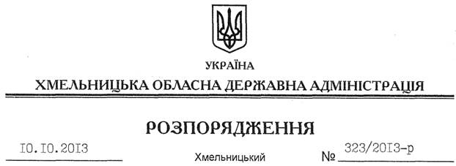

Про надання дозволу на розроблення проекту землеустрою щодо відведення земельної ділянки Національному центру управління та випробування космічних засобів

На підставі статей 6, 21, 39 Закону України “Про місцеві державні адміністрації”, статей 17, 92, 122, 123, статті 50 Закону України “Про землеустрій”, розглянувши клопотання Автономного пункту спостереження від 02.09.2013 року № 452/6 (довіреність Національного центру управління та випробування космічних засобів від 31.07.2013 року № 1327/8 та від 19.10.2004 року № 1903/10):
1. Надати дозвіл Національному центру управління та випробування космічних засобів на розроблення проекту землеустрою щодо відведення земельної ділянки орієнтовною площею 28,5 га в постійне користування за рахунок земель державної власності (землі промисловості, транспорту, зв’язку, енергетики, оборони та іншого призначення), розташовану за межами населених пунктів на території Ластовецької сільської ради Кам’янець-Подільського району для обслуговування виробничої бази Автономного пункту спостереження.
2. Національному центру управління та випробування космічних засобів при розробленні проекту землеустрою щодо відведення земельної ділянки забезпечити дотримання чинного законодавства.
3. Контроль за виконанням цього розпорядження покласти на заступника голови облдержадміністрації В.Галищука.

Голова адміністрації В.Ядуха

